數學領域六上第4單元（4-4）教案
領域/科目 |  |  |  | 數學 |  |  | 設計者
實施年級 |  |  |  | 六上 |  |  | 教學時間 | 40分鐘
活動名稱 |  |  |  | 比的應用
設計依據
學習重點 | 學習表現 | n-Ⅲ-9理解比例關係的意義，並能據以觀察、表述、計算與解題，如比率、比例尺、速度、基準量等。 |  |  | 總綱與領綱之核心素養 | ●A1身心素質與自我精進  數-E-A1具備喜歡數學、對數學世界好奇、有積極主動的學習態度，並能將數學語言運用於日常生活中。  ●A2系統思考與解決問題  數-E-A2具備基本的算術操作能力、並能指認基本的形體與相對關係，在日常生活情境中，用數學表述與解決問題。  ●A3規劃執行與創新應變  數-E-A3能觀察出日常生活問題和數學的關聯，並能嘗試與擬訂解決問題的計畫。在解決問題之後，能轉化數學解答於日常生活的應用。  ●B1符號運用與溝通表達  數-E-B1具備日常語言與數字及算術符號之間的轉換能力，並能熟練操作日常使用之度量衡及時間，認識日常經驗中的幾何形體，並能以符號表示公式。  ●C1道德實踐與公民意識  數-E-C1具備從證據討論事情，以及和他人有條理溝通的態度。  ●C2人際關係與團隊合作  數-E-C2樂於與他人合作解決問題並尊重不同的問題解決想法。
學習重點 | 學習內容 | N-6-6比與比值：異類量的比與同類量的比之比值的意義。理解相等的比中牽涉到的兩種倍數關係（比例思考的基礎）。解決比的應用問題。 |  |  | 總綱與領綱之核心素養
融入議題與其實質內涵 |  | ●性別平等教育  性E3覺察性別角色的刻板印象，了解家庭、學校與職業的分工，不應受性別的限制。  ●人權教育  人J4了解平等、正義的原則，並在生活中實踐。  ●生涯規劃教育  涯J2具備生涯規劃的知識與概念。
與其他領域/科目的連結 |  | 國語、健康與體育、社會、自然科學、綜合活動
教材  來源 |  | ●南一版數學六上第4單元
教學設備/資源 |  | ●課本、習作  ●電子書
學習目標
1.能用相等的比解決生活中有關的問題。
2.能應用比率解決總量與部分量的問題。
教學活動設計
教學活動內容及實施方式 |  |  |  |  |  |  |  |  | 時間 | 評量方式
【活動5】比的應用  ○用相等的比解決生活中有關的問題  ●布題一：小硯班上的女生人數對男生人數的比是4：5，已知女生有12人，男生有幾人？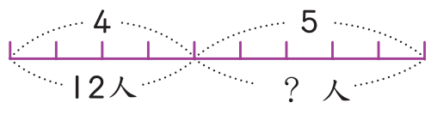  ․兒童分組討論、發表。如：  ①假設男生有□人  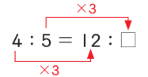  12÷4＝3  □＝5×3＝15  ②女生對男生人數的比值是。  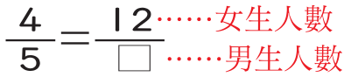  ＝＝  □＝15  答：15人  ●布題二：圖書室中，科學類對文學類書籍的比是3：6，文學類的書有700本，科學類的書有幾本？  ․兒童分組討論、發表。如：  ①假設科學類的書有□本  3：6＝□：700  700÷6＝  □＝3×＝350  ②將3：6先化成最簡單整數比。  3：6＝1：2  1：2＝□：700  700÷2＝350  □＝1×350＝350  答：350本  ●布題三：42：□＝21：30，□是多少？  ․兒童分組討論、發表。如：  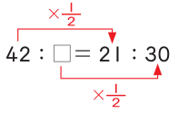  21÷42＝  □×＝30  □＝30÷＝60  答：60  ●試試看：  算算看，□是多少？  ①3.4：6＝□：30  ②2：6＝7：□  ․兒童各自解題、發表。如：  ①30÷6＝5  □＝3.4×5＝17  ②7÷2＝  □＝6×＝21  ○用比率解決總量與部分量的問題  ●布題四：大野和杉山合買100張色紙，大野得到的色紙張數對杉山得到色紙張數的比是3：2。  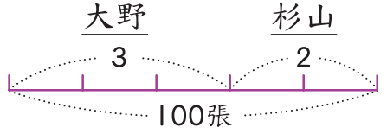  ․大野得到的色紙張數對全部色紙張數的比是多少？比值是多少？  ․兒童分組討論、發表。如：  大野得到3份，杉山得到2份，全部有5份，所以大野得到的色紙張數對全部色紙張數的比是3：5，比值是。  3＋2＝5  3：5  3÷5＝  答：3：5，  ․大野能得到幾張色紙？  ․兒童分組討論、發表。如  ①大野得到的色紙張數對全部色紙張數的比值是。大野的色紙張數是100張的。  100×＝60  ②假設大野有□張色紙  3：5＝□：100  100÷5＝20  □＝3×20＝60  答：60張  ․杉山能得到幾張色紙？  ․兒童分組討論、發表。如：  100－60＝40  答：40張  ●試試看：把一條長35公分的緞帶剪成兩條，長度的比是3：4，這兩條緞帶各長幾公分？  ․兒童各自解題、發表。如：  ①3＋4＝7  35×＝＝15  35×＝＝ 20  ②3＋4＝7  3：7＝□：35  35÷7＝5  □＝3×5＝15  35－15＝20  答：15公分和20公分  ～第四節結束/共5節～ |  |  |  |  |  |  |  |  | 7  7  7  6  8  5 | ●參與討論  ●口頭發表  ●參與討論  ●口頭發表  ●參與討論  ●口頭發表  ●實作表現  ●口頭發表  ●參與討論  ●口頭發表  ●實作表現  ●口頭發表
參考資料 |  |  | ●南一版數學六上教師手冊

